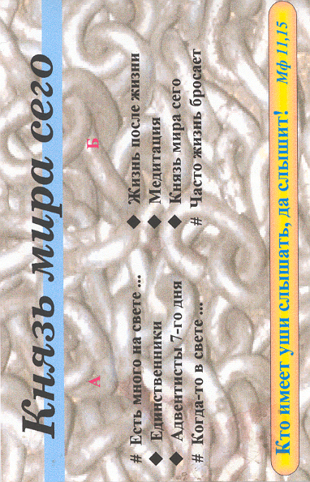

Беседа
90
А 161 К
А 161 К
Князь мира сего
(в оковах сатаны)
А 161 К

